КОНТРОЛЬНАЯ РАБОТА

по профессиональному модулю
«Организация и проведение мероприятий
по охране и защите лесов»
специальность 35.02.01. « Лесное и лесопарковое хозяйство».
Раздел II Защита лесов
1. Плодовитость Шишковой смолевки, яиц, шт.
1–100
2–>60
3–1-4
2. Обозначьте виды побеговьюнов
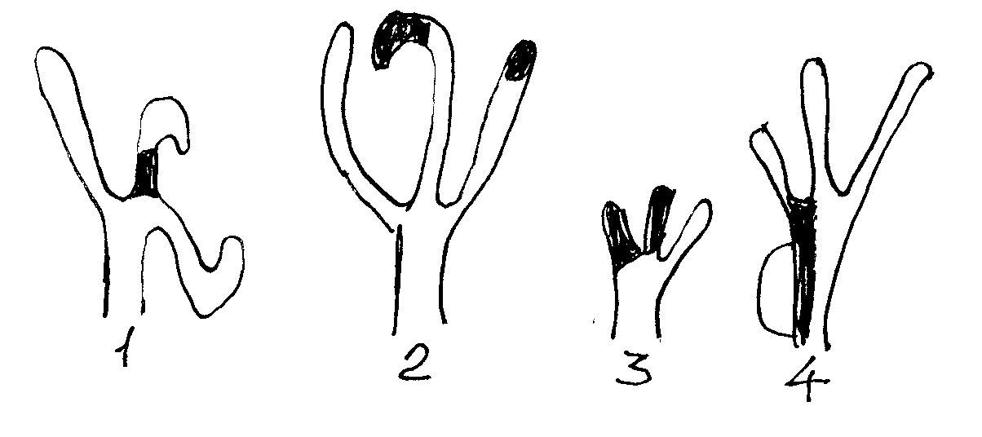
3. Самки хрущей откладывают яйца
1–на стволы деревьев
2–в почву
3–в крону деревьев
4. Яйца располагаются в трещинах и щелях коры или под её чешуйками у
1–сибирского шелкопряда
2–монашенки
3–соснового шелкопряда
5. По плану опишите представителя.
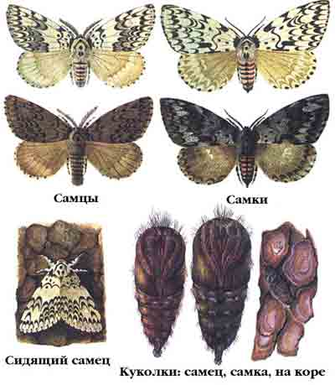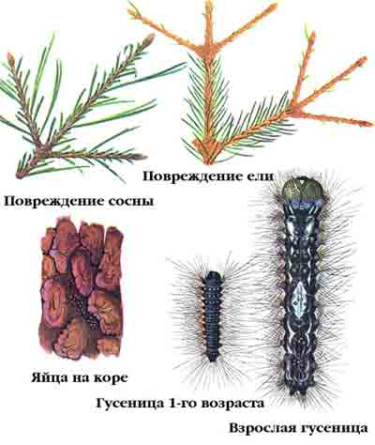
1. Название вредителя___________________________
II. Систематика: отряд__________________________
III. Морфология:
Имаго_________________________________
Яйцо_________________________________
личинка___________________________________
куколка_________________________________
IV. Биология: Генерация ________________________
Фенограмма
Год  развития | апрель | май | июнь | июль | август | сентябрь | зима

V. Экология. Кормовая порода __________________
Ареал_________________________
VI. Фаза и место зимовки________________________
VII. Надзор____________________________________

6.Исключительно светолюбив, часто поселяется на совершенно здоровых деревьях в изреженных
насаждениях
1–вершинный короед
2–большой сосновый лубоед
3–малый сосновый лубоед

7.Энтомофаги из отряда жуки
1–тлевые коровки
2–муравьи
3–златки
8. Болезни, развивающиеся в течение вегетационного периода ______________

9.Промежуточным хозяином у соснового вертуна является
1–береза
2–клен
3–осина

10.Нектриевым раком поражаются породы
1–лиственные
2–хвойные
3–хвойные и лиственные

11. Назовите основные виды некрозов древесных пород_____________________

12.Белая мраморная гниль по структуре
1–ямчатая
2–порошкообразная
3–пластинчатая

13. К предупредительным мерам борьбы относятся_________________________

14. Система наблюдений и учета для контроля очагов вредителей и болезней
1–карантин
2–надзор
3–физико-механический

15. Биологический метод борьбы осуществляется путем : ___________________
16.Фунгициды – препараты для борьбы с
1–сорняками
2–болезнями
3–насекомыми на растении

17. Текущий надзор за восточным майским хрущом ведут методом
1–кольцевания деревьев
2–почвенных раскопок
3–околота деревьев

18. Назовите профилактические мероприятия по предупреждению развития в питомниках болезней
типа шютте, полегания, мучнистой росы ________________________________

19.За стволовыми вредителями ведется надзор с использованием
1–светоловушек
2–ловчих деревьев
3–клеевых колец

20. Как проводится надзор за вредителем хвои Сосновым шелкопрядом?__________

Пишем на двойном листе.
Титульная сторона:
Контрольная работа
По дисциплине «Организация и проведение мероприятий по охране и защите лесов»
Раздел 2 «Защита лесов»
Студента 21/9 ЛХ группы Ф.И.

Выполняем контрольную до 26.05.20.
По итогам Контрольной работы выставляется оценка за семестр.

